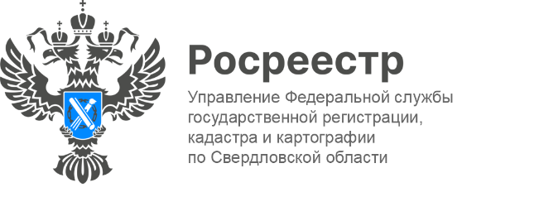

ПРЕСС-РЕЛИЗ

«ЦИФРА НЕДЕЛИ» - рубрика Управления Росреестра по Свердловской области
В период с 15 по 21 марта в Управление Росреестра по Свердловской поступило 2 790 заявлений на государственную регистрацию прав (ГРП) объектов бытовой недвижимости в электронном виде. Из них в обработано менее чем за 24 часа – 2 743, что составляет 98%.
Также за минувшую неделю число поступивших заявлений на государственный кадастровый учет (ГКУ) в электронном виде составило 121. Из них обработано за один день – 95, что составляет 79%.
«Объекты бытовой недвижимости – это жилье, гаражи, дачи, садовые дома, хозяйственные постройки, объекты вспомогательного использования и другое, а также земельные участки для их строительства», - сообщила заместитель руководителя Управления Ирина Семкина.

Контакты для СМИ
Пресс-служба Управления Росреестра по Свердловской области
+7 343 375 40 81

press66_rosreestr@mail.ru
www.rosreestr.gov.ru
620062, г. Екатеринбург, ул. Генеральская, 6 а.

